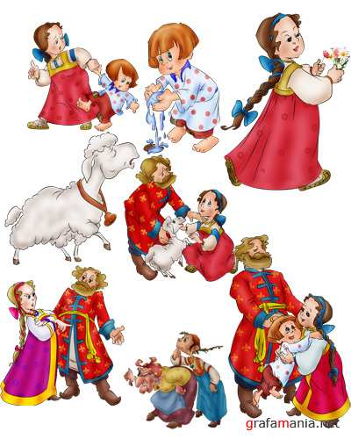**ТЕМА: «Я и моя семья»**

**«Моя страна»**

**«Моя семья»**

**«Одежда»**

**«Профессии»**

**Подвижная игра-загадка «Постарайся отгадать»**

Дети становятся рядом друг с другом один ребенок – водящий – отворачивается от них спиной. Дети по очереди дотрагиваются до его плеча, спинки, гладят его и говорят:

*Раз, два, три, четыре, пять,*

*Постарайся отгадать.*

*Я с тобою рядом тут,*

*Скажи, как меня зовут.*

Последнюю строчку произносит один ребенок, чья очередь подошла дотрагиваться до воды. Водящий ребенок пытается отгадать, кто его позвал, поворачивается к детям и называет имя.

Если отгадал, ребенок отвечает:

*Это я, это я,*

*Догоню я вас друзья.*

Дети разбегаются, а ребенок пытается их догнать и запятнать. Через некоторое время педагог останавливает игру словами «Стоп игра». По считалке выбирается новый водящий, игра продолжается.

Если не отгадал, ребенок отвечает:

*Нет не я, нет, не я,*

*Это …(имя ребенка), друзья.*

Водящий опять отворачивается, игра повторяется еще раз.

**Упражнение для ног «Башмачки».**

|  |  |
| --- | --- |
| А-чки-чки-чки!  Мы купили башмачки!  Ой, какие мы купили  Веселые башмачки.  Разок шагнешь,  Другой шагнешь,  А потом, потом, потом  Плясать пойдешь. | Стоя на месте, перекаты с пятки на носок.  Не отрывая носков от пола, постукивать пятками.  Шаг на месте на всей стопе.  Кружение на всей стопе. |